муниципальное дошкольное образовательное автономное учреждение
детский сад комбинированного вида № 71 «Лучик»

КОНСУЛЬТАЦИЯ
для родителей на тему:

«Развитие мелкой моторики –
залог правильной
и красивой речи»

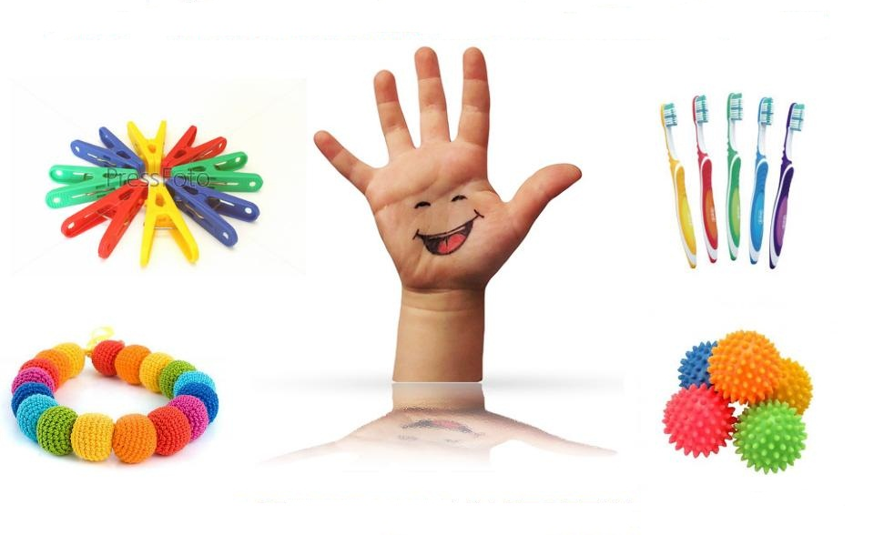

Учитель-логопед: Баскакова Татьяна Викторовна

Основы здоровья и гармоничного развития, конечно, закладываются в детстве, когда ребенок активно растет, когда формируются и совершенствуются все системы его организма.
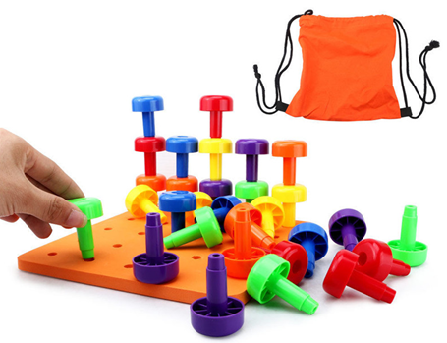
Все движения организма и речевая моторика имеют единственные механизмы, поэтому развитие тонкой моторики пальцев рук благотворно сказывается на речи ребенка. У детей с задержкой речевого развития очень часто наблюдается недостаточность двигательной сферы, в том числе плохая координация мелкой моторики. Учеными проведено не одно исследование, в ходе которых было доказано, что у детей с хорошо развитой мелкой моторикой пальцев так же хорошо развита речь. Доктор наук, психолог М. М. Кольцова в своих наблюдениях обоснованно сравнила кисть руки с артикуляционным аппаратом. По ее мнению, проекция кисти руки – еще одна речевая зона, и развитие речевых реакций находится в прямой зависимости от уровня развития мелкой моторики.
Использование здоровье сберегающих технологий в коррекционно-логопедической работе, а также создание наиболее разнообразной, интересной для ребенка речевой среды способствуют решению многих задач при становлении и развитии речи.
Последовательно и ежедневно развивать мелкую моторику пальцев рук необходимо с самого раннего возраста. С первых недель жизни лучшей тренировкой мелкой моторики для малыша будет массаж кистей, который можно выполнять с песенками, прибаутками, взрослый при этом стимулирует его речевую активность. Массаж не должен вызывать у ребенка неприятных ощущений. Целесообразно использовать следующие его приемы: поглаживание, легкое растирание и вибрацию. Массажные движения выполняются в направлении от кончиков пальцев до запястья, в медленном темпе, от трех до пяти раз сначала одной рукой, затем другой, а в завершение двумя руками вместе. Необходимо следить за правильной постановкой кисти руки ребенка и точностью переключения с одного движения на другое. Указания должны быть спокойными, доброжелательными, четкими. Простые

движения рук помогают убрать напряжение не только с самих рук, но и губ, снимают умственную усталость. Они способны улучшить произношение многих звуков, а значит – развивать речь ребенка. Исследования показали, что каждый палец имеет довольно обширное представительство в коре больших полушарий мозга. Развитие тонких движений пальцев рук предшествует проявлению артикуляции слогов. Благодаря развитию пальцев в мозгу формируется проекция «схемы человеческого тела», а речевые реакции находятся в прямой зависимости от их тренированности.
Для оздоровительного воздействия на организм ребенка каждого пальца нужно помочь ему координированно и ловко ими манипулировать. Необходимо обращать внимание на овладение ребенком простыми, но в то же время жизненно важными умениями – держать чашку, ложку, карандаши, умываться. Если в четыре года он не умеет доносить в пригоршне воду до лица, значит, у него отстает в развитии мелкая мускулатура.
Помимо массажа также можно использовать пальчиковые игры или пальчиковую гимнастику. Крайне важно, чтобы последняя проходила в игровой атмосфере радостного общения, ведь если ребенок будет воспринимать гимнастику как рутинные обязательные занятия, он очень быстро потеряет интерес к ней и пробудить его вновь будет сложно. Оптимально использование в ходе игры стихов, потешек, прибауток – любого фольклорного материала.
Гимнастика для пальцев рук делится на пассивную и активную. Пассивная рекомендуется как предварительный этап перед активной детям с низким уровнем развития мелкой моторики. Затем следует перейти к упражнениям активной гимнастики –пальчиковым играм. Важно помнить, что малыш до 2 лет может воспринимать пальчиковые игры от 1 до 3 мин. Сложность их должна выбираться родителями в зависимости от уровня развития тонкой моторики рук ребенка. Чтобы пальчиковая гимнастика для детей была максимально интересной, приятной и в то же время эффективной, нужно стараться строить игру поэтапно:
1) для начала взрослый должен продемонстрировать игру ребенку сам;
2) показать движения, манипулируя пальцами и кистью ребенка;
3) попытаться вместе с ребенком выполнить движения одновременно, по мере необходимостипомогая малышу;
4) попросить ребенка выполнить движения самостоятельно во время проговаривания текста взрослым (возможно, до того момента, как ребенок сможет самостоятельно выполнить движения и проговорить текст, потребуется пара дней) ;
5) всегда хвалите ребенка, даже если у него пока получается плохо и неуклюже!

Именно от взрослого зависит, насколько ребенку понравится гимнастика. Постепенно игры перерастают в жизненно необходимые навыки, укрепляют пальчики рук малыша, делают их «послушными», «умными» и вместе с тем доставляют огромную пользу его речевому развитию, но самое главное – способствуют дальнейшему развитию дружественных отношений с ребенком.
